30 ПРОФЕССИЙ, КОТОРЫЕ НЕ ТРЕБУЮТ ОБРАЗОВАНИЯ

Вы закончили школу - и теперь вполне можете работать и зарабатывать. Есть множество профессий, которые не требуют "корочки" ни высшего, ни даже среднего профессионального образования.
Все профессии, где у вас не спросят про образование, можно разделить на 3 категории.

Низкооплачиваемые и низкоквалифицированные профессии
Для этих профессий важнее всего быть вовремя на рабочем месте. От представителей этих профессий требуются внимательность, дисциплинированность, пунктуальность, аккуратность.
Обещают, что в недалеком будущем часть профессий этой категории исчезнет. Их "выдавят" новые технологии и роботы. Но мы думаем, что в нашей стране эти профессии еще долго будут актуальны:
✔ Почтальон - сотрудник почтового отделения, который разносит посылки, письма, прессу адресатам.
Зарплата: от 17 000 до 35 000 рублей
✔ Вахтер - специалист, который следит за соблюдением общественного порядка на вверенной ему территории/объекте, предотвращает хищение имущества.
Зарплата: от 15 000 рублей
✔ Няня/бебиситтер/гувернантка - обычно женщина, которая ухаживает за чужими детьми. Для профессиональной няни нужно педагогическое образование, но в ряде случаев можно устроиться и без него.
Зарплата: от 15 000 до 60 000 рублей

✔ Кассир - работник, который отвечает за кассу, принимает и учитывает деньги в магазине, ресторане, кинотеатре или банке.
Зарплата: от 25 000 до 70 000 рублей
✔ Продавец-консультант - сотрудник магазина, который продает товары и услуги, рассказывает об особенностях и преимуществах товара.
Зарплата: от 25 000 до 150 000 рублей.
✔ Помощник воспитателя в детском саду ("нянечка") - сотрудник детского сада, который ухаживает за детьми, отвечает за чистоту в группе.
Зарплата: от 15 000 до 60 000 рублей
✔ Бармен - работник бара, который обслуживает посетителей за барной стойкой.
Зарплата: от 15 000 до 85 000 рублей

✔ Курьер - сотрудник, который доставляет деловую корреспонденцию, посылки, заказы.
Зарплата: от 15 000 до 85 000 рублей
✔ Грузчик - рабочий, который отвечает за погрузку и выгрузку товара.
Зарплата: от 20 000 до 75 000 рублей
✔ Официант - сотрудник кафе, ресторанов, который обслуживает посетителей за столиками.
Зарплата: от 15 000 до 100 000 рублей
✔ Рабочий на стройке - работник, которого привлекают для неквалифицированного физического труда во время строительных работ.
Зарплата: от 15 000 до 50 000 рублей
✔ Хостес - сотрудник, в задачи которого входит встреча гостей в ресторанах, отелях, на больших выставках и конференциях.
Зарплата: от 50 000 до 130 000 рублей
✔ Администратор в офисе - сотрудник, в задачи которого входит общение с клиентами, встреча гостей, а также материально-техническое оснащение офиса.
Зарплата: от 25 000 до 100 000 рублей
✔ Вожатый - сотрудник детского лагеря или школы, который отвечает за безопасность и организацию детского досуга во время смены.
Зарплата: от 10 000 до 35 000 рублей

✔ Водитель такси - сотрудник или физическое лицо, который занимается доставкой пассажиров на автомобиле. Корочка об образовании здесь не нужна, но водительские права обязательны.
Зарплата: от 35 000 до 120 000 рублей
✔ Мойщик машин - работник автомойки, который моет автомобили.
Зарплата: от 15 000 до 75 000 рублей
✔ Дворник/уборщик (куда без него) - работник, который поддерживает чистоту на улице/в помещении.
Зарплата: от 10 000 до 60 000 рублей

Профессии, где опыт и портфолио важнее, чем корочка
В этих профессиях можно просто начать делать дело и развиваться, хотя на практике, конечно, все не так просто. Лучшие и самые востребованные постоянно учатся, проходят профессиональные курсы.
✔ Актер - исполнитель ролей в спектаклях и кино. Вы удивитесь, но среди обладателей Оскара большая часть не имеет актерского образования.
Зарплата: от 50 000 рублей
✔ Модель - человек, который позирует для фотографий, видеосъемок и участвует в показе одежды.
Зарплата: от 40 000 рублей
✔ Youtube-блогер - профессионально ведет видеоблог на платформе Youtube и зарабатывает на этом деньги.
Зарплата: от 100 рублей
✔ Репетитор - педагог, который преподает "в частном порядке", дома или онлайн.
Зарплата: от 10 000 рублей
✔ Стилист - специалист, который формирует общий стиль для клиента - подбирает одежду, прическу, макияж.
Зарплата: от 45 000 рублей
✔ Писатель, копирайтер - разработчик, составитель рекламных и информационных текстов для компаний, автор книг и статей. Образование в этой профессии не главное, но без таланта или, как минимум, способностей, точно не обойтись.
Зарплата: от 45 000 рублей
✔ Фотограф - специалист, который создает фотоснимки для журналов, газет, фотобанков или частных клиентов.
Зарплата: от 25 000 до 100 000 рублей

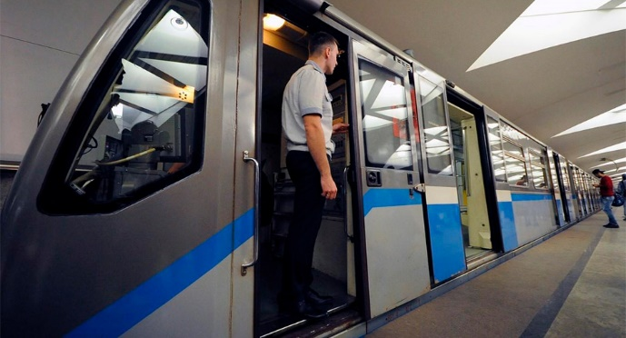
Специфические профессии, которым научат на работе
Есть востребованные и популярные профессии, где работа начинается с "учебки" или специальных курсов, где дают нужную теорию и практику. Например:
✔ Машинист в метро - специалист, который обеспечивает управление электропоездом и перевозку пассажиров по подземным и надземным линиям метрополитена.
Зарплата: от 25 000 до 95 000 рублей
✔ Полицейский - сотрудник МВД, который уполномочен следить за соблюдением общественного порядка, а также охранять жизнь, здоровье и имущество граждан.
Зарплата: от 25 000 до 80 000 рублей
✔ Пожарный - сотрудник МЧС, состоящий на службе в подразделении пожарной охраны и ответственный за тушение пожаров.
Зарплата: от 25 000 до 90 000 рублей
✔ Спасатель - сотрудник МЧС, задача которого спасать людей в случае катастроф и экстремальных ситуаций.
Зарплата: от 25 000 до 60 000 рублей
✔ Стюард - специалист авиакомпании, который отвечает за комфортные условия полета для пассажиров.
Зарплата: от 35 000 до 120 000 рублей
✔ Водитель трамвая - специалиста, который управляет трамваем и перевозит пассажиров.
Зарплата: от 35 000 до 40 000 рублей
Мы рассказали о профессиях, для трудоустройства в которых вам не потребуется диплом. Тем не менее, только через образование и постоянное самообучение лежит путь к самым интересным профессиям и материальному благополучию. Если хотите добиться большего, продолжайте учиться!

